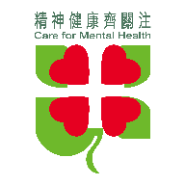
2020精神健康月
RE:Mind‧回應心靈
智Fit精神健康計劃2020—推廣精神健康KOL領袖訓練
背景：「精神健康月」是一項全港性的精神健康公眾教育活動，由勞工及福利局聯同多個政府部門、公共機構和非政府組織聯合舉辦。活動旨在透過不同形式的公眾教育及推廣活動，向市民宣揚精神健康的重要性，並加深大眾對精神病患者和康復者的認識及接納。「2020精神健康月」以「RE:Mind‧回應心靈」為主題，意思是讓自己停下來，回應和照顧自己身心及情緒的需要，同時關顧其他人的身心需要。
活動目的：「推廣精神健康KOL領袖訓練」旨在加深青少年對精神健康的認識，提升他們的表達能力和創新思維，讓他們成為意見領袖(KOL)協助向大眾推廣精神健康的信息。
對象：中四或以上學生或大專學生
名額：100名
訓練日期：2020年11月7日及14日(星期六)(合共兩節)
訓練時間：下午2時30分至5時30分
形式：Zoom網上進行
活動內容： 精神科醫生分享及對談
正向思維訓練
復元人士KOL分享
實地訪談精神復元人士的生活：宿舍、社區和工作
小組分享及討論

額外活動
參加者完成兩節網上訓練後，須遞交簡單學習報告，其中30名表現優異者會獲安排參觀香港電台及接受表達技巧訓練。
活動日期：2020年12月19日或26日(星期六)
(活動有機會因疫情影響而取消)
活動時間：上午10時至中午12時
活動內容：參觀香港電台
了解電台節目製作流程
由專業傳媒人教授表達技巧及創意思維
報名方法：將填妥的報名表格(以相片或PDF格式)電郵至mhm2020@fuhong.org
截止報名日期：2020年10月23日(星期五)
獎勵：參加者會獲發出席證書、價值$100的文具/書券，以及獲安排參與製作/演出推廣精神健康的短片(詳情稍後公布)。
公布入選名單：就報名表格內容，包括申請人過往的義工/領袖經驗，及參與推廣精神健康的積極性進行遴選。入選者會於2020年10月30日或之前收到通知。
查詢：陳先生(扶康會) 電話：2214 2545 電郵：mhm2020@fuhong.org

個人資料(私隱)收集聲明
- 參加者提供的個人資料只供主辦機構處理報名之用。
- 參加者遞交參加表格即表示准許主辧機構存檔及於是次活動使用其個人資料。
- 根據《個人資料(私隱)條例》第18、22及附表1的第6原則，參加者有權要求查閱及更正參加表格內所有提供的個人資料。

*主辦機構有權隨時更改活動的相關事項而毋需預先公布或主動通知參加者。有關更改請留意「精神健康月」Facebook專頁。

主講嘉賓簡介
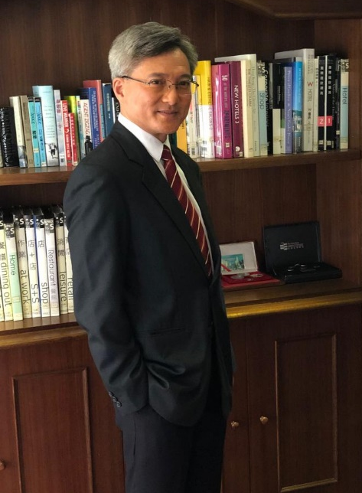
王明爍精神科醫生

- 瑪麗醫院精神科顧問醫生
- 香港心理社會康復協會主席
- 香港生物精神科學會主席
- 雙相情緒學會委員

王明爍醫生行醫三十多年，曾協助無數受精神困擾人士從困境中復元過來。除臨床工作外，王醫生更積極參與講座、組織研究、出席訪問，向大眾宣傳有關精神健康的知識，減少市民對精神病的誤解。王醫生亦與時並進，善用資訊科技與市民接觸，例如透過臉書直播(Facebook Live)講解精神健康的知識，並即時解答網民的問題。

The DO School

The DO School成立於2013年，是一間以德國柏林為據點的國際機構。機構旨在實現可持續發展和創新經濟，已於30多個國家推行不同計劃，催生數以百計的新產品和服務，為全球數百萬人的生活帶來影響。
The DO School於2019年在香港開設社企學堂，以獨特方式舉辦不同類型的社區和企業參與計劃，包括管理層會議、內部企業家培訓學院、共創競賽活動等，幫助參加者提升創新能力。

Rachel Wai
Rachel是一位有注意力不足/過度活躍症(ADHD)、焦慮症及驚恐症的復元人士。她原是個好動的女生，但受病情影響而終日留在家中。起初6年，Rachel因害怕受到歧視，故選擇獨自面對病症。直到有一天，她拍了一條自白短片並上載到社交平台，向所有人坦承自己是一位情緒病患者。她其後在社交平台上載更多短片，向大眾推廣精神健康的信息。
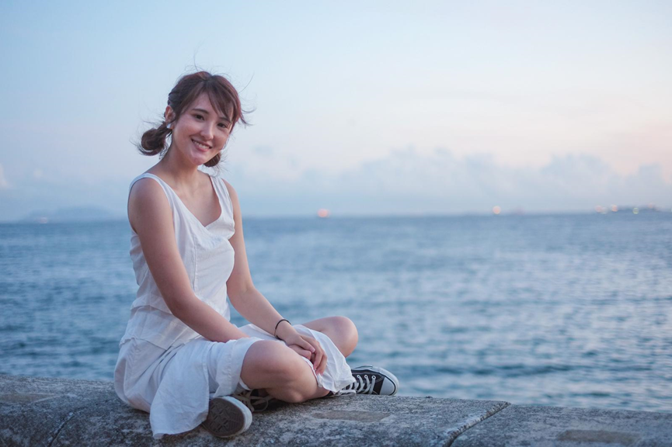

2020精神健康月
RE:Mind‧回應心靈
推廣精神健康KOL領袖訓練
報名表格

甲、個人資料
姓名: ______________________ (中文) |  | ____________________________ (英文)
年齡: _________________ | 性別: ☐男 ☐女 |  | 聯絡電話: _________________
電郵地址: _________________ |  |  | WhatsApp:__________________
就讀學校名稱及學系(如適用): _________________________年級:_____
參與宣傳活動的意向(可自由填寫)：
☐ 本人願意參與製作推廣精神健康短片。
☐ 本人願意在個人社交媒體宣傳 「智Fit精神健康計劃2020」活動。
你為何希望參加「推廣精神健康KOL領袖訓練」活動？ (80字內)

相關義工/領袖經驗：

完成訓練後，我期望可以做到甚麼？(80字內)

常用社交媒體 (可選多項):
☐Instagram ☐Facebook ☐YouTube ☐Twitter ☐其他(請註明): _______________
最多追蹤人數 (Followers) : __________________
最多訂閱人數 (Subscribers): __________________
乙、家長/監護人資料 (只適用於年齡未滿18歲的參加者)
姓名: ______________________ (中文) |  | ____________________________ (英文)
關係: __________________ |  | 聯絡電話: __________________
☐ 本人同意以上申請人參加「推廣精神健康KOL領袖訓練」。
家長簽署: __________________

丙、聲明
- 本人已清楚填寫此報名表格及核對資料正確無誤。
- 本人確認清楚明白，並同意接受及遵守各項活動細則及個人資料(私隱)收集聲明。
- 本人明白主辦機構擁有一切與「推廣精神健康KOL領袖訓練」相關事項的最終決定權。。
- 本人同意主辦機構於活動過程中攝影或錄影，以及使用相關相片或影片作宣傳「精神健康月」之用。

重要提示
- 請列印報名表格並於下方簽署。未有簽署的報名表格將不獲處理。
- 已填妥的報名表格可以相片或PDF格式於2020年10月23日或之前電郵至mhm2020@fuhong.org。

參加者簽署: __________________ | 日期: __________________

